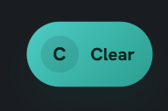
1.ẩn luôn cái nút clear này đi
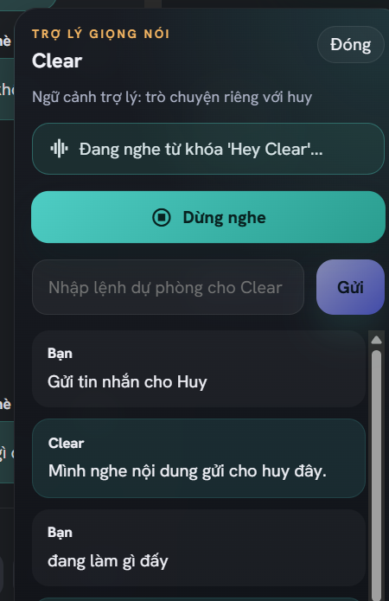
2.Không cần hiển thị những nội dung của lệnh như này
3.Chế độ hey clear mà ko cần ctrl + space phải có nút tắt mở
4.Khi ai đó nhắn tin học gọi phải có tiếng chuông thông báo
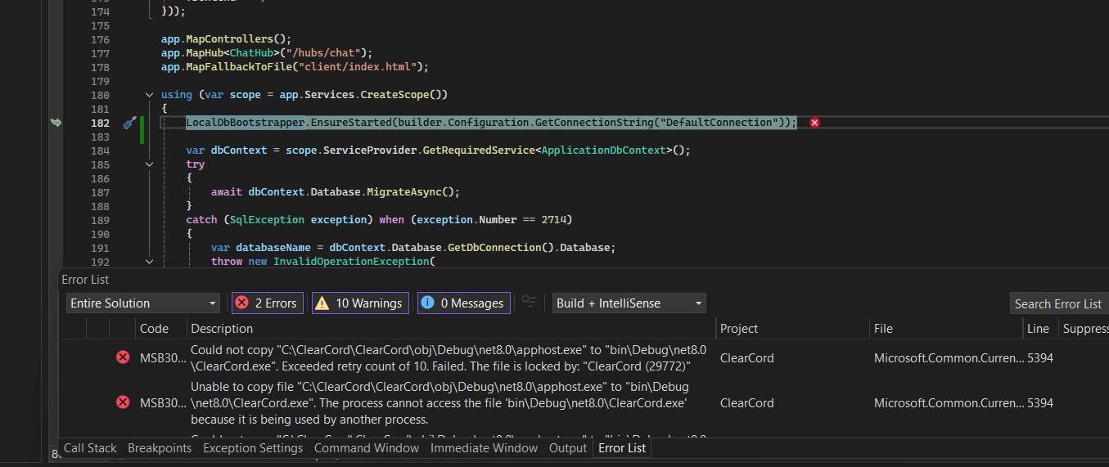 lỗi

Khi mở web có nút kích hoạt để AI clear mở, khi chưa mở thì phải bấm Ctrl + space còn khi mở rồi thì Ai clear luôn sẵn mic chỉ cần hey clear là nhận lệnh ( chỉ cần thêm nút tắt mở là được )

